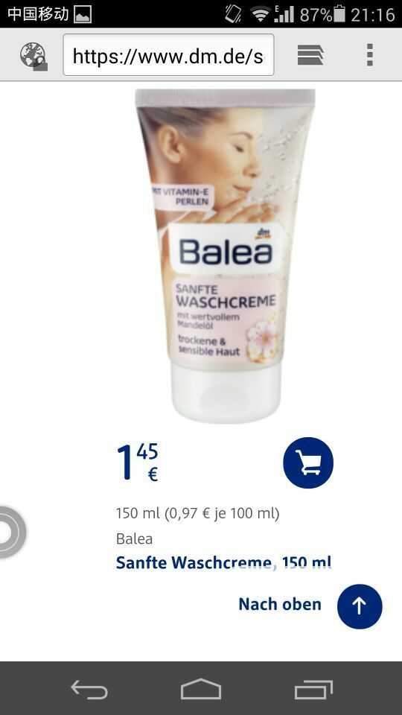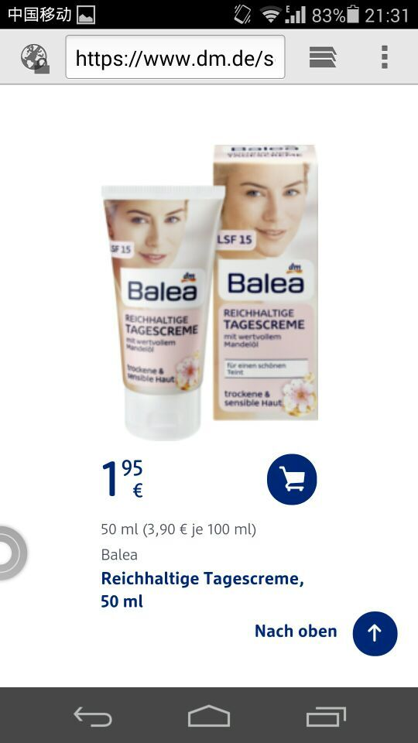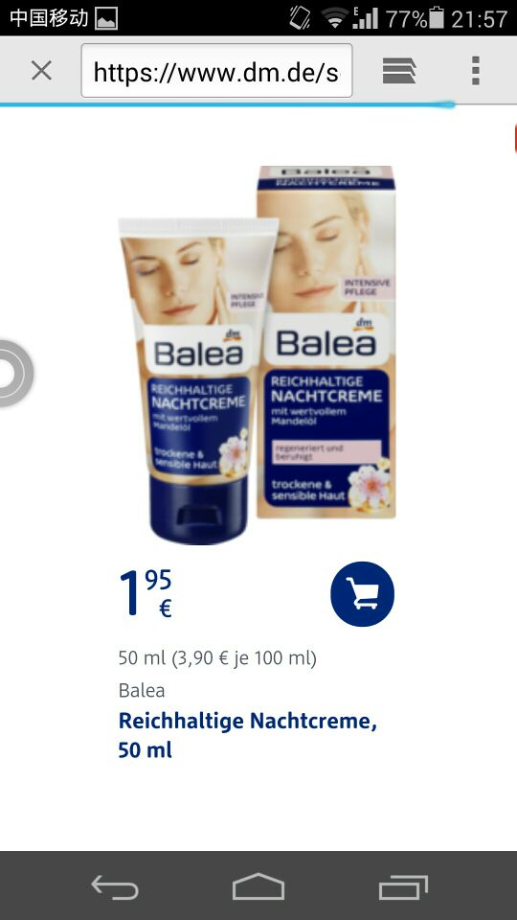
Balea 杏花洗面奶150ml/1只、日霜50ml/1只、晚霜 50ml/1只
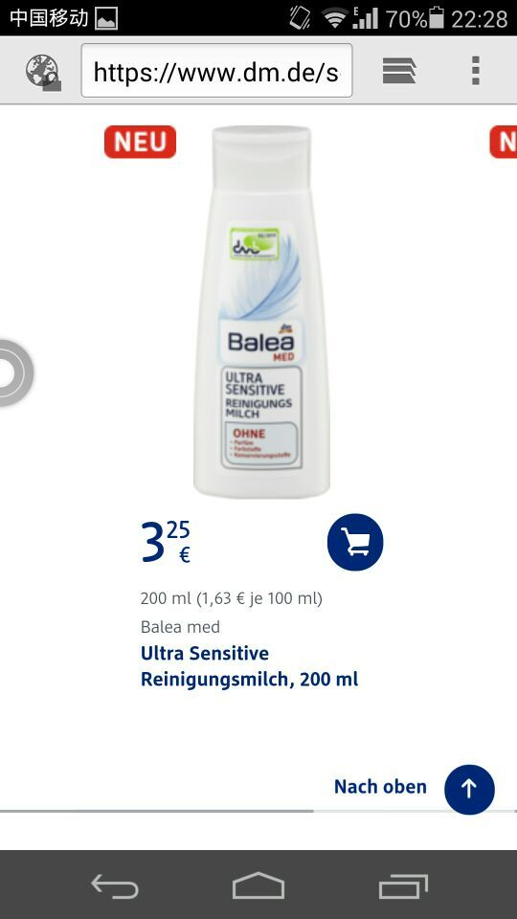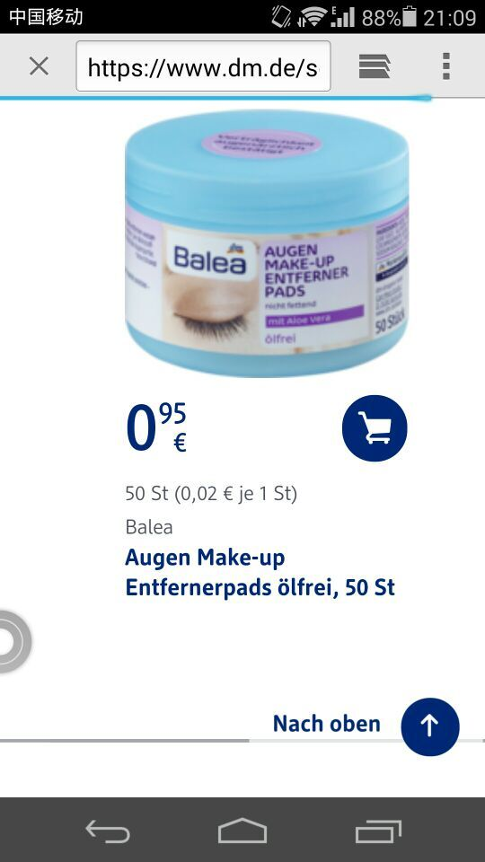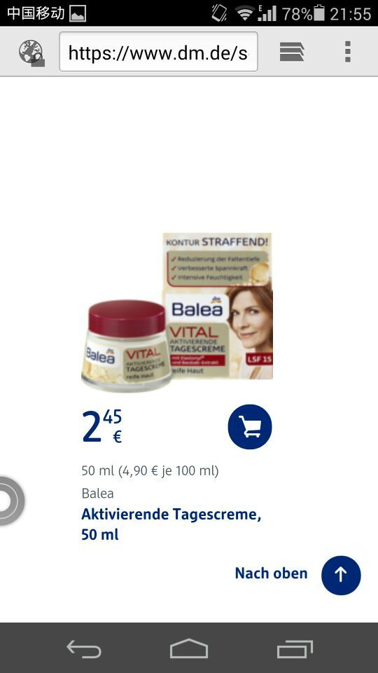
balea抗敏爽肤水200ml/1瓶、温和卸妆棉50片/1盒、紧致抗皱霜50ml/1盒
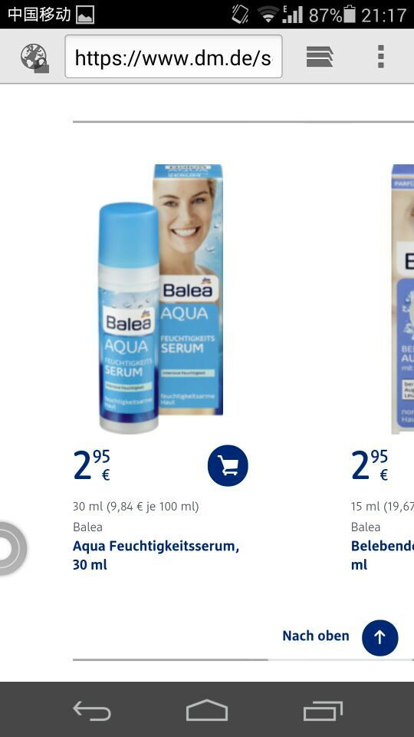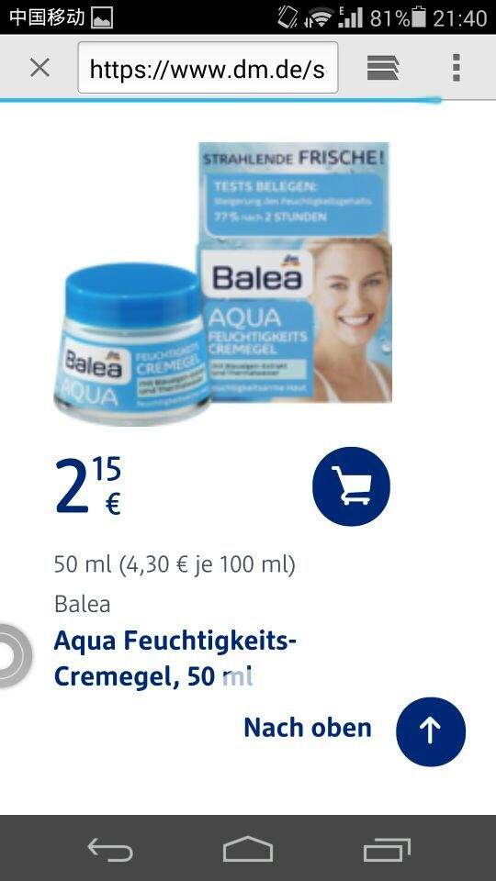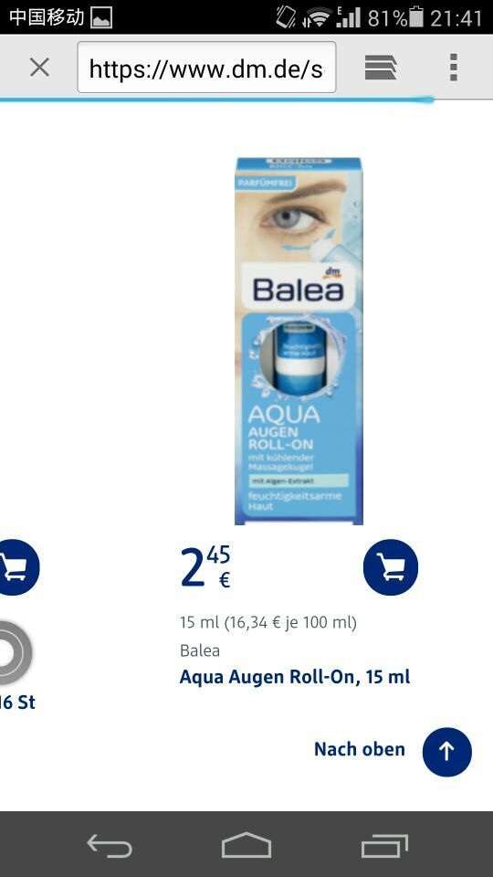
balea保湿精华液30ml/1只、保湿面霜50ml/1只/、补水滚珠眼霜15ml/2只
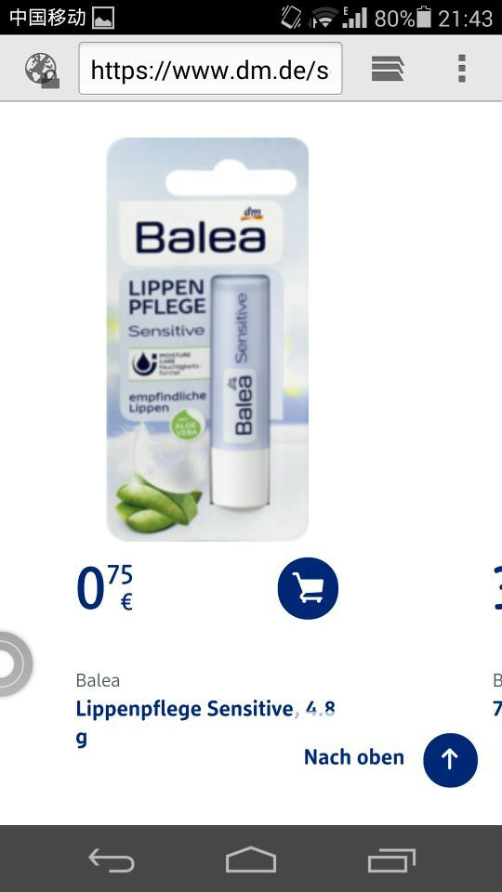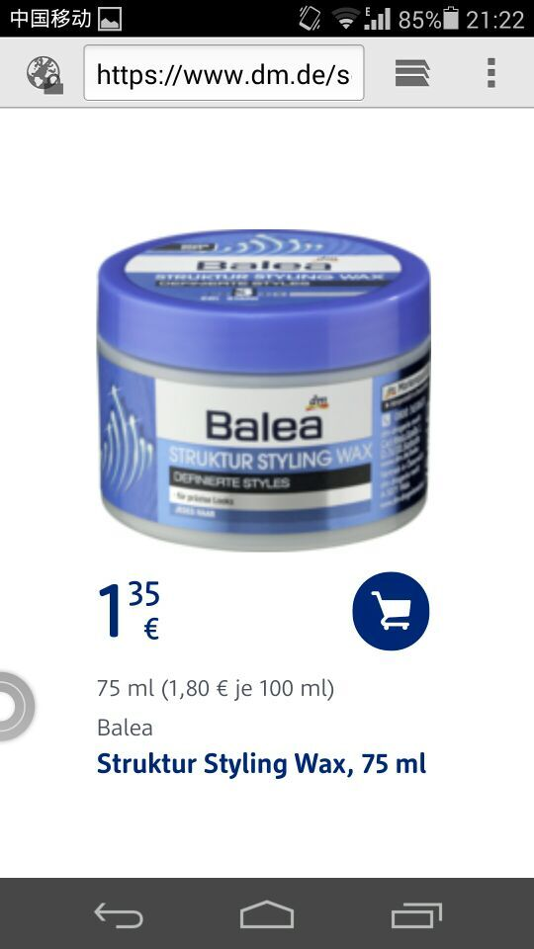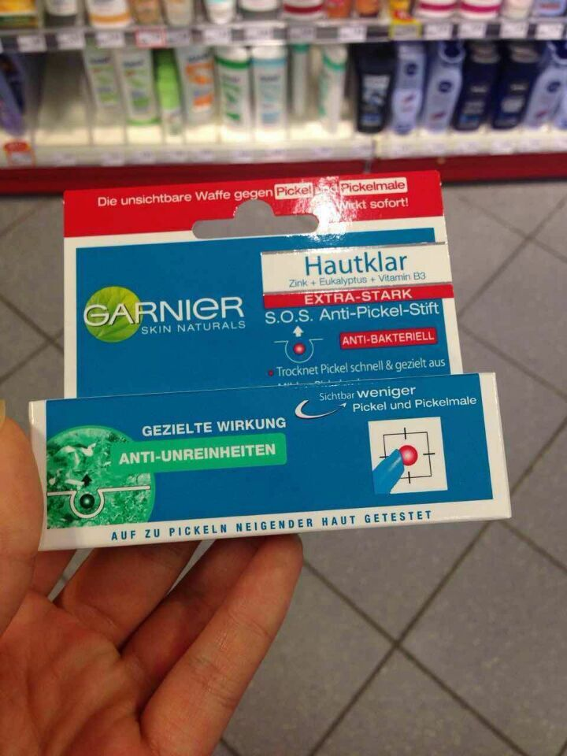
Balea护唇膏4.8g/2只、保湿定型发蜡75ml/1只、carnier祛痘精华1只
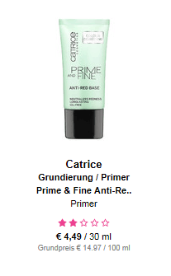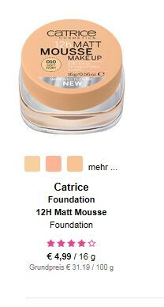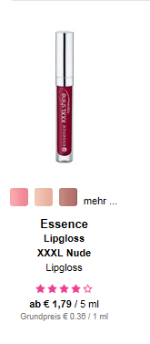
Catrice隔离绿色30ml/1只，catrice慕斯粉010色16g/1盒,Essence 唇彩 15色1只,
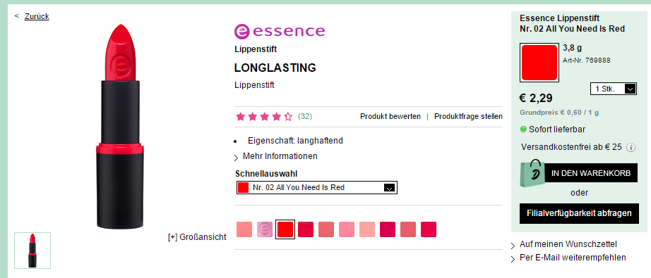大红口红02唇彩03，15唇线笔14
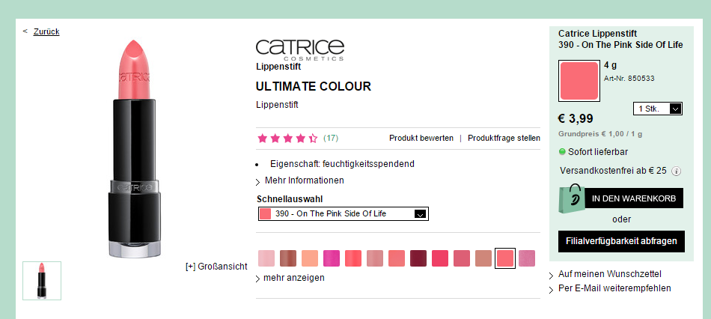

Balea 杏花洗面奶150ml/1只 1.45
日霜50ml/1只 1.95
晚霜 50ml/1只 1.95
rival抗敏爽肤水200ml/1瓶 0.79
温和卸妆棉50片/1盒 0.95
紧致抗皱霜50ml/1盒 晚霜 2.45
日霜 2.45
balea保湿精华液30ml/1只 2.95
保湿面霜50ml/1只/ 2.15
补水滚珠眼霜15ml/2只 2.45x2=4.9
Balea护唇膏4.8g/2只 1.25（两只装的）
保湿定型发蜡75ml/1只 1.35
carnier祛痘精华1只 3.75
Catrice隔离绿色30ml/1只 4.49
catrice慕斯粉010色16g/1盒 4.99
Essence 唇彩 15色1只 1.79
03号 1.99
essence大红口红02 2.29
catrice口红390 3.99
15唇线笔14 0.99
Rival peef-off 撕拉面膜 0.55
Rival peef-off 补水面膜 0.55
Carnier卸妆乳 4.99

49.97€+ 4.99= 54.96 * 8 = 439.68

